实测数据，电压有效值237V，绿色LED的极限产生近似2V的压降的电流为1.3MA,可观测亮度时电流为2MA，推荐工作电流为10MA。

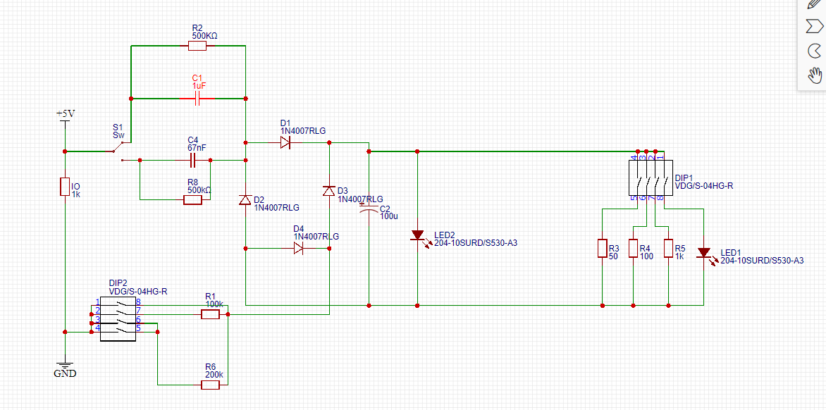

在并联模式下，C1能提供66.9MA电流，C2能提供4.48MA电流，LED的2v压降可以用来当成稳压，2V下1/8W只需电阻大于32Ω即可，50Ω分流40MA，100Ω分流20MA，1k分流2MA。

串联模式下，选用67nf，接上R1，100k，电流为1.7MA，如果换上R2会导致LED不亮。

纯理论计算，接上1Uf，可以并联30个LED亮起来，串联保证10MA正常工作电流，可以串接大概110个。换上67nf，可以并联2个亮起来，串联可以在2MA的状况下亮起来100个LED。

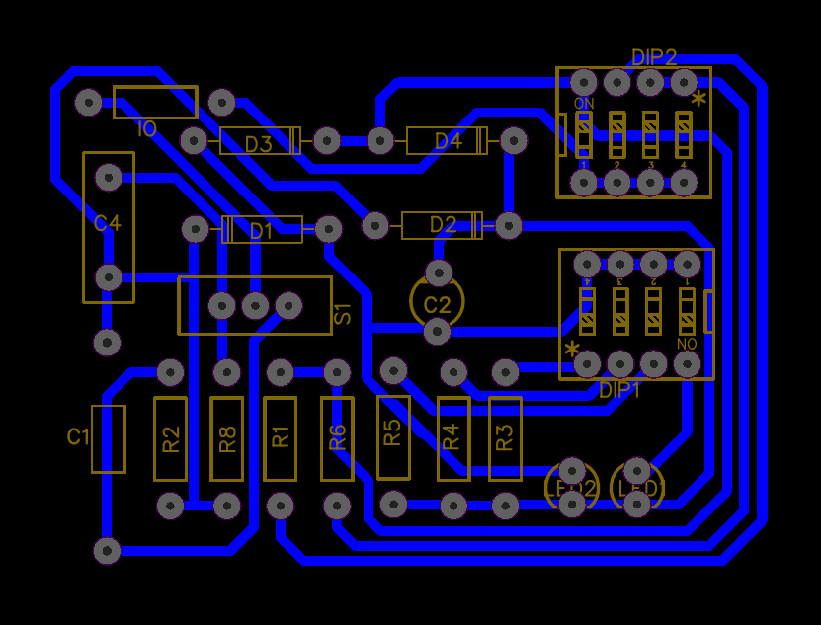

心得，制作该电路时，应当布线宽一些，远一些以防短路，必要的原件焊接时应将腿留长一些以便测量，